学史力行办实事 志愿服务助振兴

**--翟坡镇开展志愿服务助力乡村振兴**

为把党史学习教育成果转化为“我为群众办实事”的强大动力，5月17日，翟坡镇组织机关志愿服务队到焦田庄村鱼菜共生项目施工现场开展志愿服务活动，为乡村振兴贡献微力量。

活动中，大家分工协作，有整理环境卫生的、有采摘的、有搬运的、有栽种的......一片繁忙的景象。尽管天气炎热，但是大家干劲十足、热火朝天。

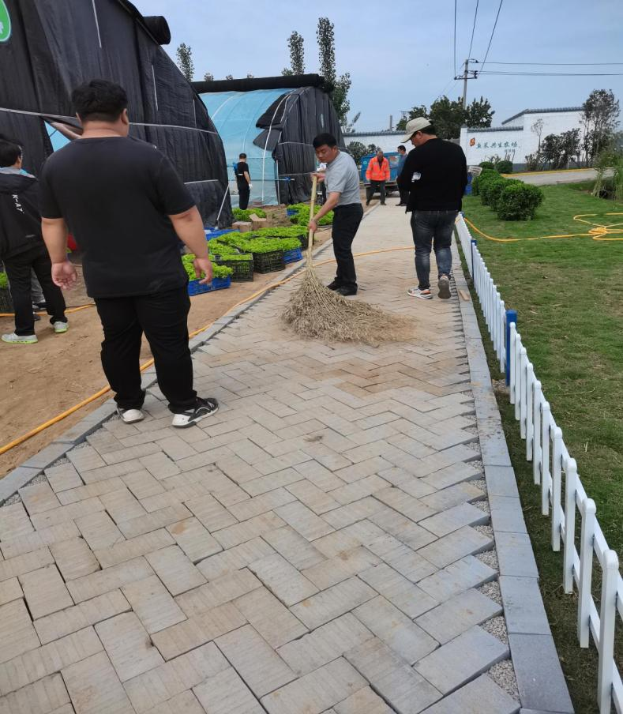

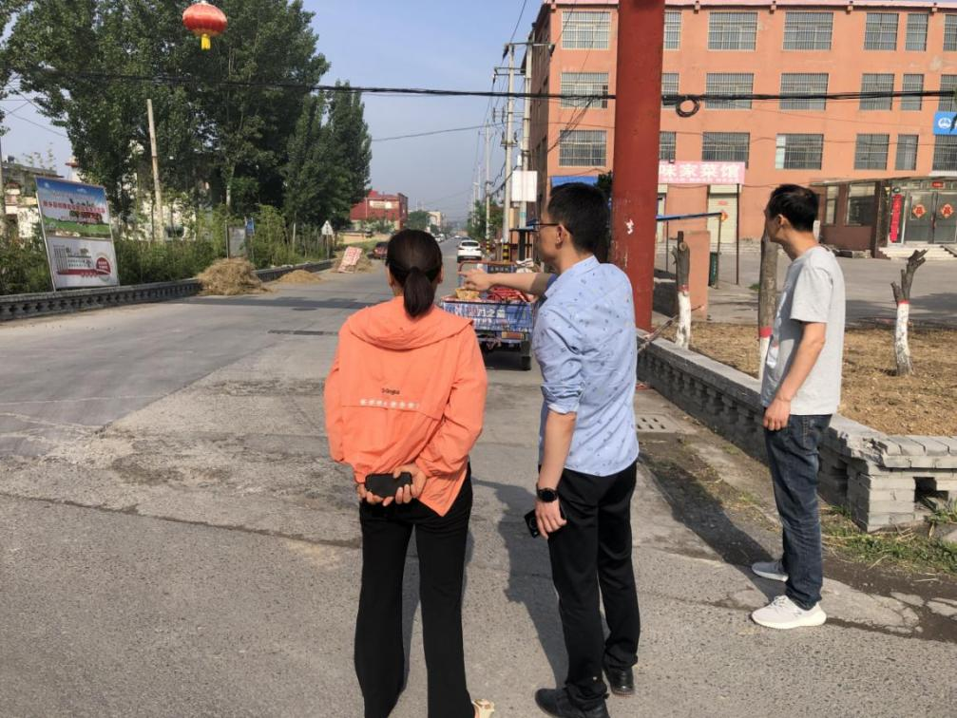

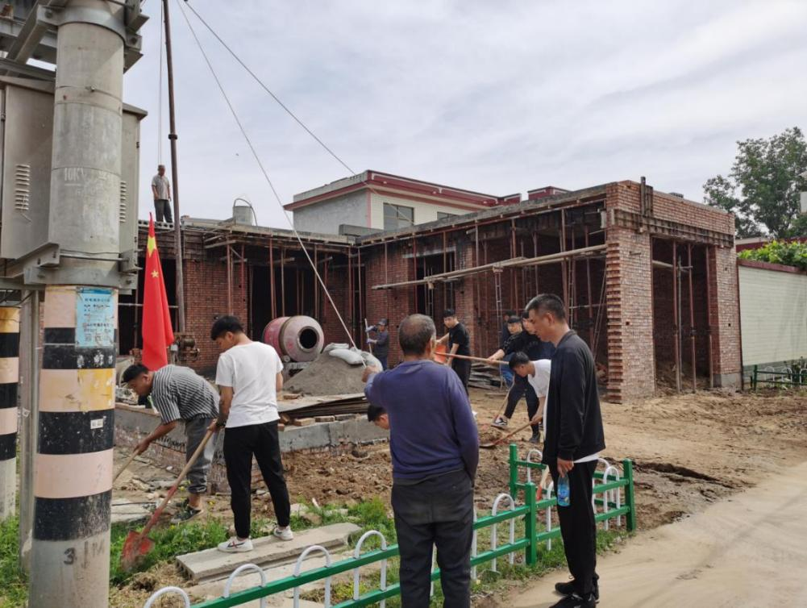

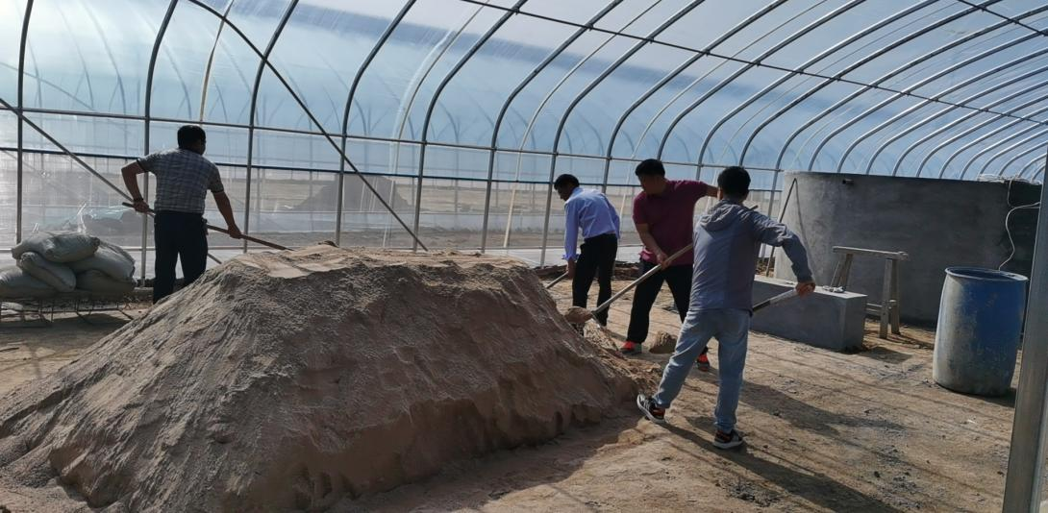

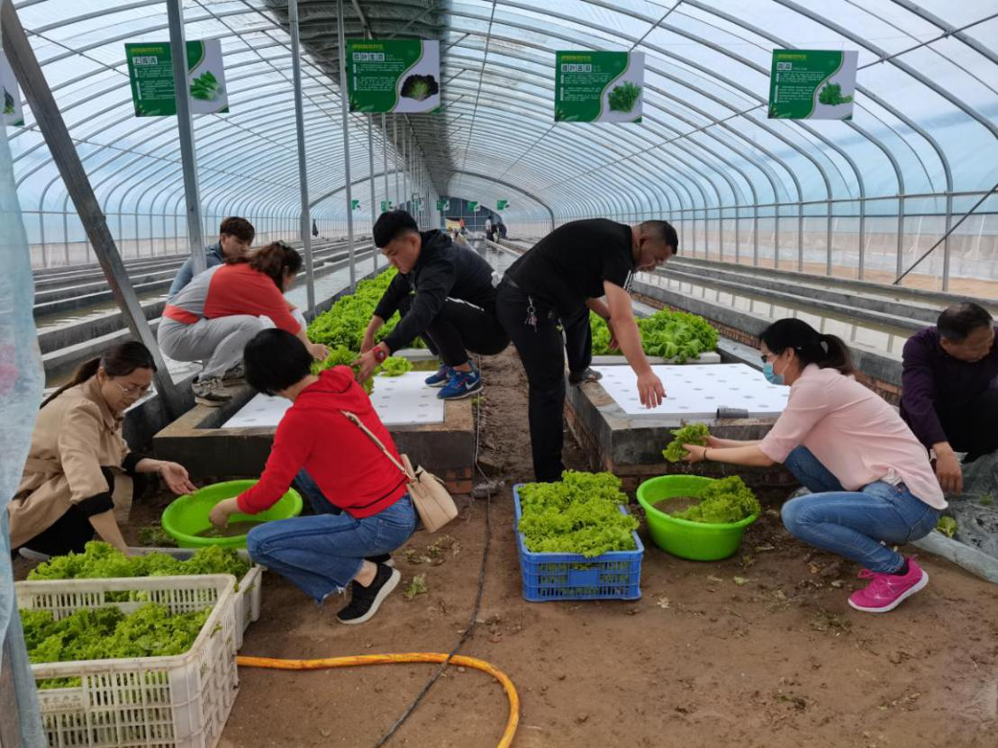

下一步，翟坡镇将以开展志愿服务活动为抓手，深入推进“我为群众办实事”实践活动，把党史学习教育的成效转化为为群众办实事的实效，引导党员干部在乡村振兴等重点工作中，发挥先锋模范作用，冲锋在前，攻坚克难，持续推动党史学习教育走深走实。